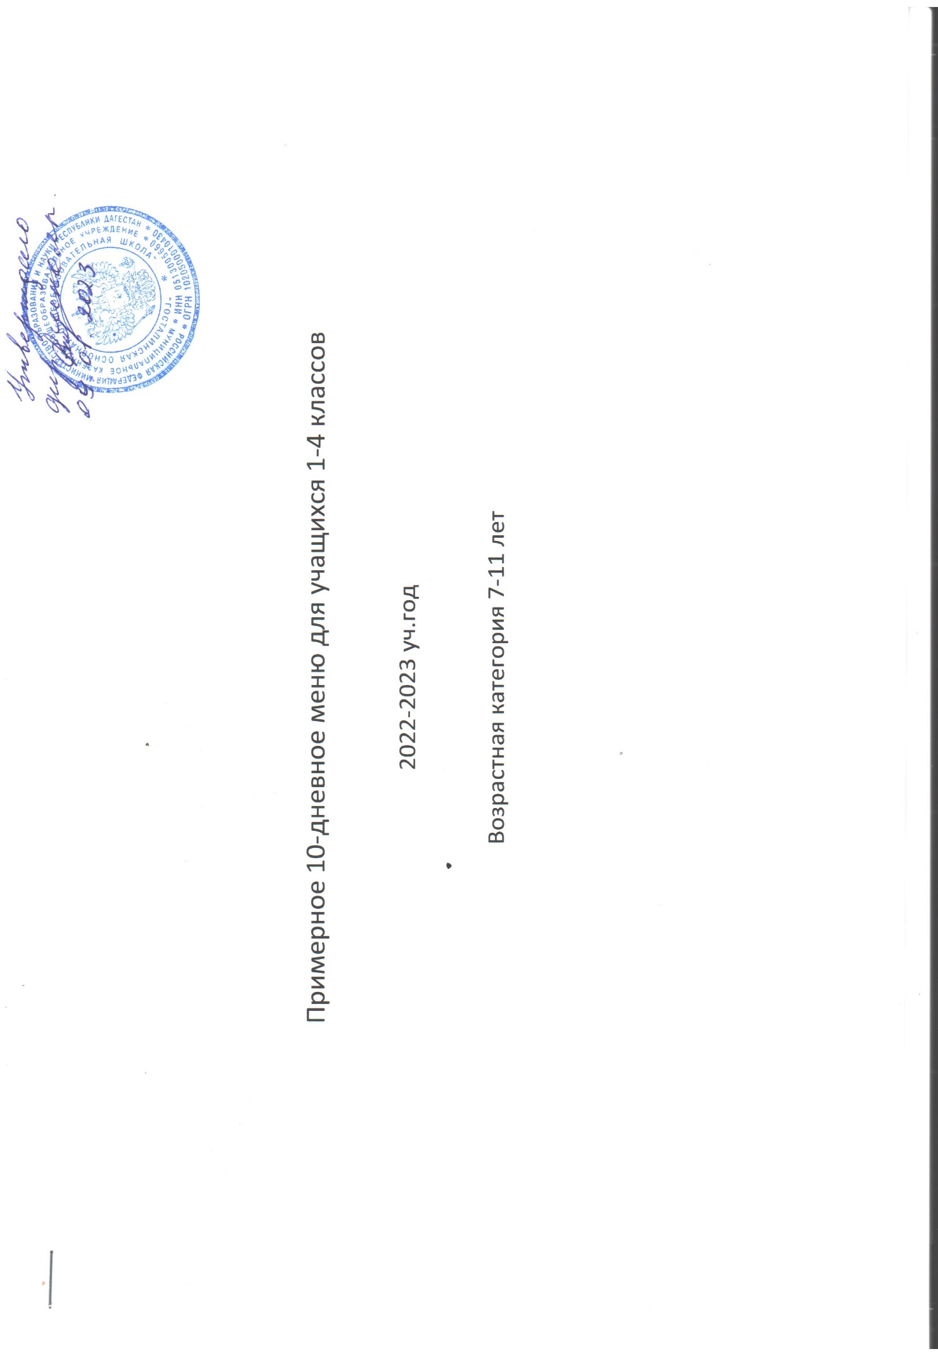

Сезон:

Возрастная

категория

|  |  |  |  |  |  |  |  |  |
| --- | --- | --- | --- | --- | --- | --- | --- | --- |
| Приём пищи | Наименование блюда | выход | Пищевые ценности(г) | | | Энергетическая ценность  (ккал) | Витамин  С | №  рецептуры |
| Б | Ж | У |  |  |  |
|  | | | | | | | | |
|  | Суп с изделиями макаронными | 250 | 3 | 7 | 11 | 160 | 2 | 140 |
| Гуляш из курицы | 90 | 14 | 17 | 7 | 168 |  | 56 |
| Каша гречневая рассыпчатая | 150 | 8 | 8 | 34 | 166 |  | 168 |
| Компот из смеси сухофруктов | 200 | 0,2 | 0,1 | 10 | 80 |  | 376 |
| Яблоки | 100 | 0,4 | 0,3 | 10 | 41 | 10 | 368 |
| Хлеб пшеничный | 30 | 2 |  | 14 | 80 |  | 1 |
| Хлеб ржаной | 20 | 1 |  | 7 | 52 |  | 2 |
| Итого за обед | |  | 28 | 32 | 93 | 749 |  |  |
| Итого за день | |  | 28 | 32 | 93 | 749 |  |  |

Сезон:

Возрастная

категория

|  |  |  |  |  |  |  |  |  |
| --- | --- | --- | --- | --- | --- | --- | --- | --- |
| Приём пищи | Наименование блюда | выход | Пищевые ценности(г) | | | Энергетическая ценность  (ккал) | Витамин  С | №  рецептуры |
| Б | Ж | У |  |  |  |
|  | | | | | | | | |
|  | Суп гороховый | 250 | 8 | 2 | 23 | 140 | 6 | 214 |
| Тефтели мясные | 90 | 6 | 6 | 5 | 180 | 2 | 286 |
| Макаронные изделия отварные с маслом | 150 | 5 | 9 | 30 | 190 |  | 204 |
| Сок фруктовый | 200 | 1 | 0,2 | 25 | 110 | 8 | 399 |
| Яблоки | 100 | 0,4 | 0,3 | 10 | 41 | 10 | 368 |
| Хлеб пшеничный | 30 | 2 |  | 14 | 80 |  | 1 |
| Хлеб ржаной | 20 | 1 |  | 7 | 52 |  | 2 |
| Салат из свеклы с яблоком | 60 | 3 | 4 | 8 | 85 | 6 | 1034.02 |
| Итого за обед | |  | 26 | 21 | 112 | 820 |  |  |
| Итого за день | |  | 26 | 21 | 112 | 820 |  |  |

Сезон:

Возрастная

категория

|  |  |  |  |  |  |  |  |  |
| --- | --- | --- | --- | --- | --- | --- | --- | --- |
| Приём пищи | Наименование блюда | выход | Пищевые ценности(г) | | | Энергетическая ценность  (ккал) | Витамин  С | №  рецептуры |
| Б | Ж | У |  |  |  |
|  | | | | | | | | |
|  | Борщ | 250 | 2 | 4 | 12 | 110 | 19 | 2001 |
| Котлеты из кур | 90 | 19 | 19 | 15 | 140 | 6 | 283 |
| Каша пшеничная рассыпчатая | 150 | 6 | 6 | 25 | 220 |  | 172 |
| Кисель промышленного производства | 200 |  |  | 24 | 103 |  | 376 |
| банан | 100 | 2 | 1 | 21 | 96 | 10 | 368 |
| Хлеб пшеничный | 30 | 2 |  | 14 | 80 |  | 1 |
| Хлеб ржаной | 20 | 1 |  | 7 | 52 |  | 2 |
| Итого за обед | |  | 32 | 30 | 118 | 801 |  |  |
| Итого за день | |  | 32 | 30 | 118 | 801 |  |  |

Сезон:

Возрастная

категория

|  |  |  |  |  |  |  |  |  |
| --- | --- | --- | --- | --- | --- | --- | --- | --- |
| Приём пищи | Наименование блюда | выход | Пищевые ценности(г) | | | Энергетическая ценность  (ккал) | Витамин  С | №  рецептуры |
| Б | Ж | У |  |  |  |
|  | | | | | | | | |
|  | Суп фасолевый с овощами | 250 | 2 | 3 | 5 | 135 | 11 | 39 |
| Рыба, припущенная с овощами | 100 | 7,65 | 1,01 | 3,18 | 52,5 |  | 244 |
| Пюре картофельное | 150 | 5 | 13 | 36 | 182 | 46 | 321 |
| Компот из плодов свежих(яблоки) | 200 | 0.4 | 0.3 | 12 | 35 | 3 | 372 |
| Хлеб пшеничный | 30 | 2 |  | 14 | 80 |  | 1 |
| Хлеб ржаной | 20 | 1 |  | 7 | 52 |  | 2 |
|  | Салат из капусты с горошком | 60 | 1 | 5 | 5 | 52 | 14 | 20 |
|  | Банан | 100 | 2 | 1 | 21 | 96 | 10 | 368 |
| Итого за обед | |  | 21,05 | 23,31 | 103,18 | 684,5 |  |  |
| Итого за день | |  | 21,05 | 23.31 | 103,18 | 684,5 |  |  |

Сезон:

Возрастная

категория

|  |  |  |  |  |  |  |  |  |
| --- | --- | --- | --- | --- | --- | --- | --- | --- |
| Приём пищи | Наименование блюда | выход | Пищевые ценности(г) | | | Энергетическая ценность  (ккал) | Витамин  С | №  рецептуры |
| Б | Ж | У |  |  |  |
|  | | | | | | | | |
|  | Суп перловый | 250 | 2 | 5 | 10 | 121 | 7 | 73 |
| Плов с говядиной | 180 | 2 | 4 | 19 | 377 |  | 59,01 |
| Компот из смеси сухофруктов | 200 | 0,3 | 0,2 | 10 | 82 |  | 376 |
| Яблоки | 100 | 0,4 | 0,3 | 10 | 41 | 10 | 368 |
| Хлеб пшеничный | 30 | 2 |  | 14 | 80 |  | 1 |
| Хлеб ржаной | 20 | 1 |  | 7 | 52 |  | 2 |
| Огурцы свежие | 60 |  |  | 2 | 8 | 3 | 10 |
| Итого за обед | |  | 7 | 9 | 72 | 761 |  |  |
| Итого за день | |  | 7 | 9 | 72 | 761 |  |  |

Сезон:

Возрастная

категория

|  |  |  |  |  |  |  |  |  |
| --- | --- | --- | --- | --- | --- | --- | --- | --- |
| Приём пищи | Наименование блюда | выход | Пищевые ценности(г) | | | Энергетическая ценность  (ккал) | Витамин  С | №  рецептуры |
| Б | Ж | У |  |  |  |
|  | | | | | | | | |
|  | Суп рисовый | 250 | 5 | 7 | 12 | 140 | 6 | 52 |
| Гуляш из курицы | 90 | 14 | 17 | 7 | 168 |  | 56 |
| Каша гречневая рассыпчатая | 150 | 5 | 8 | 34 | 166 |  | 168 |
| Компот из смеси сухофруктов | 200 | 0,4 | 0,2 | 10 | 82 |  | 376 |
| Яблоки | 100 | 0,4 | 0,3 | 10 | 41 | 10 | 368 |
| Хлеб пшеничный | 30 | 2 |  | 14 | 80 |  | 1 |
| Хлеб ржаной | 20 | 1 |  | 7 | 52 |  | 2 |
| Итого за обед | |  | 27,80 | 32,5 | 94 | 729 |  |  |
| Итого за день | |  | 27,80 | 32,5 | 94 | 729 |  |  |

Сезон:

Возрастная

категория

|  |  |  |  |  |  |  |  |  |
| --- | --- | --- | --- | --- | --- | --- | --- | --- |
| Приём пищи | Наименование блюда | выход | Пищевые ценности(г) | | | Энергетическая ценность  (ккал) | Витамин  С | №  рецептуры |
| Б | Ж | У |  |  |  |
|  | | | | | | | | |
|  | Суп чечевичный с овощами | 250 | 2 | 3 | 5 | 127 | 11 | 31,1 |
| Котлеты из говядины | 90 | 6 | 6 | 5 | 158 | 2 | 282 |
| Каша пшеничная рассыпчатая | 150 | 6 | 6 | 25 | 220 |  | 172 |
| Компот из смеси сухофруктов | 200 | 0,4 | 0,3 | 10 | 82 |  | 376 |
| Салат из капусты с горошком | 60 | 1 | 5 | 5 | 52 | 14 | 20 |
| Хлеб пшеничный | 30 | 2 |  | 14 | 80 |  | 1 |
| Хлеб ржаной | 20 | 1 |  | 7 | 52 |  | 2 |
| Итого за обед | |  | 18 | 20 | 73 | 724 |  |  |
| Итого за день | |  | 18 | 20 | 73 | 724 |  |  |

Сезон:

Возрастная

категория

|  |  |  |  |  |  |  |  |  |
| --- | --- | --- | --- | --- | --- | --- | --- | --- |
| Приём пищи | Наименование блюда | выход | Пищевые ценности(г) | | | Энергетическая ценность  (ккал) | Витамин  С | №  рецептуры |
| Б | Ж | У |  |  |  |
|  | | | | | | | | |
|  | Щи из капусты с свежей картофелю | 250 | 5 | 9 | 6 | 181 | 16 | 187 |
| Плов с курицей | 200 | 16 | 24 | 34 | 238 | 4 | 304 |
| Огурцы консервированные без уксуса | 60 | 0.1 | 0.1 | 1 | 8 | 3 | 1 037 |
| Компот из смеси сухофруктов | 200 | 0,4 | 0,3 | 10 | 82 |  | 376 |
| Банан | 100 | 2 | 1 | 21 | 96 | 10 | 368 |
| Хлеб пшеничный | 30 | 2 |  | 14 | 80 |  | 1 |
| Хлеб ржаной | 20 | 1 |  | 7 | 52 |  | 2 |
| Итого за обед | |  | 26 | 34 | 93 | 797 |  |  |
| Итого за день | |  | 26 | 34 | 93 | 797 |  |  |

Сезон:

Возрастная

категория

|  |  |  |  |  |  |  |  |  |
| --- | --- | --- | --- | --- | --- | --- | --- | --- |
| Приём пищи | Наименование блюда | выход | Пищевые ценности(г) | | | Энергетическая ценность  (ккал) | Витамин  С | №  рецептуры |
| Б | Ж | У |  |  |  |
|  | | | | | | | | |
|  | Рассольник | 250 | 2 | 5 | 10 | 121 | 7 | 73 |
| Котлеты или биточки рыбные | 90 | 12 | 7 | 11 | 280 | 1 | 279 |
| Пюре картофельное | 150 | 5 | 13 | 36 | 182 | 46 | 321 |
| Сок фруктовый | 200 | 1 | 0.2 | 25 | 110 | 8 | 399 |
| Хлеб пшеничный | 30 | 2 |  | 14 | 80 |  | 1 |
| Хлеб ржаной | 20 | 1 |  | 7 | 52 |  | 2 |
|  | Салат из свеклы | 60 | 3 | 4 | 6 | 56 | 5 | 33 |
| Итого за обед | |  | 26 | 29 | 109 | 821 |  |  |
| Итого за день | |  | 26 | 29 | 109 | 821 |  |  |

Сезон:

Возрастная

категория

|  |  |  |  |  |  |  |  |  |
| --- | --- | --- | --- | --- | --- | --- | --- | --- |
| Приём пищи | Наименование блюда | выход | Пищевые ценности(г) | | | Энергетическая ценность  (ккал) | Витамин  С | №  рецептуры |
| Б | Ж | У |  |  |  |
|  | | | | | | | | |
|  | Суп гороховый | 250 | 8 | 2 | 23 | 140 | 6 | 214 |
| Гуляш из говядины | 100 | 13 | 13 | 4,01 | 182,125 | 5,07 | 246 |
| Каша гречневая рассыпчатая | 150 | 5 | 8 | 34 | 166 |  | 168 |
| Компот из смеси сухофруктов | 200 | 0,4 | 0,3 | 10 | 82 |  | 376 |
| Яблоки | 100 | 0,4 | 0,3 | 10 | 41 | 10 | 368 |
| Хлеб пшеничный | 30 | 2 |  | 14 | 80 |  | 1 |
|  | Хлеб ржаной | 20 | 1 |  | 7 | 52 |  | 2 |
| Итого за обед | |  | 28 | 22 | 102 | 743 |  |  |
| Итого за день | |  | 28 | 22 | 102 | 743 |  |  |